Консультация для родителей
«Роль сказки в развитии и воспитании ребенка»

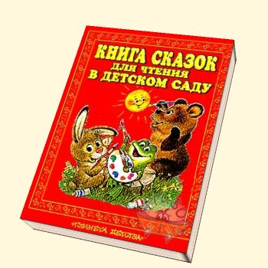
Дети черпают из сказок множество познаний: первые представления о времени и пространстве, о связи человека с природой, с предметным миром, сказки позволяют ребенку увидеть добро и зло.
Сказка для ребенка – это не просто вымысел, фантазия, это особая реальность мира чувств. Сказка раздвигает для ребенка рамки обычной жизни. Слушая сказки, дети глубоко сочувствуют персонажам, у них появляется внутренний импульс к содействию, к помощи, к защите.
В дошкольном возрасте восприятие сказки становится специфической деятельностью ребенка (помимо игры и изобразительной деятельности), обладающей невероятно притягательной силой, позволяющей ему свободно мечтать и фантазировать.
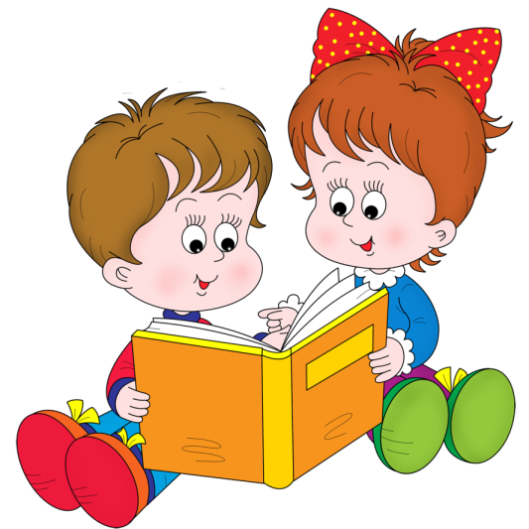
Трудно отрицать роль сказок, художественных произведений и в развитии правильной устной речи. Если говорить традиционно, то тексты расширяют словарный запас, помогают верно строить диалоги, влияют на развитие связной речи. Но помимо всех этих, пусть и узловых, задач не менее важно сделать нашу устную и письменную речь эмоциональной, образной, красивой.
Не достаточно просто прочитать сказку. Чтобы ребенок ее лучше запомнил, нужно помочь ему понять ее, пережить вместе с героями различные ситуации. Проанализировать поступки персонажей, представить себя на их месте. Тогда запоминание будет осознанное, глубокое.
Для того, чтобы ребенку было легче запомнить сказки и после рассказывать их, можно использовать различные дидактические игры. Так же эти игры очень хорошо помогают в развитии творческого воображения, фантазии, связной монологической и диалогической речи.
Предлагаю рассмотреть некоторые из них.

«Встречи героев»
Игра помогает развивать устную диалогическую речь, лучше запоминать последовательность действий сказки и ее сюжет.
Ребенку читается сказка по желанию. После прочтения ему предлагаются изображения двух героев из сказки. Задача ребенка состоит в том, что ему нужно вспомнить, что говорили герои друг другу и озвучить диалог. Можно предложить героев, которые в сказке не встречаются. Например, в сказке «Колобок» не встречаются друг с другом заяц и медведь. Но что бы они могли сказать друг другу при встрече? Похвалить колобка за то, что он такой умный и хитрый или пожаловаться друг другу на обманщика.
«Звукорежиссеры»
Эта игра также направлена на развитие устной связной речи, помогает лучше запоминать последовательность действий сказки и ее сюжет.
После прочтения сказки, рассмотрите иллюстрации к ней. Остановитесь на понравившейся. Предложите своему малышу «озвучить» картинку. Пусть он вспомнит, что говорили герои в данный момент, какие действия выполняли. Также для этой игры можно использовать и фрагменты мультфильмов по одноименным сказкам. Выключите звук, и пусть ребенок озвучивает ход событий.
«Новые сказки»
Основными задачами данной игры является развитие творческого воображения, фантазии связной речи.
Возьмите хорошо знакомую сказку. Вспомните последовательность событий в ней, уточните, где происходит действие, какие герои встречаются. И вдруг в сказке что-то стало по-другому: изменилось место действия или появился новый герой. Например, в сказке «Репка» изменим место действия и отправим всех героев на стадион или в кино. А что произойдет, если там появится еще и злой волшебник или бабочка. Вариантов множество.

Взрослые иногда недооценивают роль сказки, в формировании личности, в развитии ребенка. В современном обществе русские народные сказки отходят на второй план, они заменяются многочисленными энциклопедиями и обучающей литературой. Это аргументируется тем, что дети должны познавать реальный окружающий мир, а не знакомиться с небылицами. В действительности дошкольный возраст - это возраст сказки. На самом деле, сказка должна входить в жизнь ребенка с самого раннего возраста, сопровождать его на протяжении всего дошкольного детства и оставаться с ним на всю жизнь. Со сказки начинается знакомство с миром литературы, с миром человеческих взаимоотношений и окружающим миром в целом. Именно через сказку ребенку передается культурное наследие человечества. Сказка будит любознательность и воображение ребенка, развивает его интеллект, помогает понять самого себя, свои желания и эмоции, а также желания и эмоции других людей. В ней сочетается не только занимательный сюжет с удивительными героями, но и чувствуется присутствие ощущения истинной поэзии, которая открывает слушателю мир человеческих чувств, утверждает доброту и справедливость, а также приобщает к русской культуре, к мудрому народному опыту, к родному языку.
Так какие же сказки вы читаете детям?
Хотим обратиться к истории сказки. Сказка – древнейший жанр устного народного творчества, который никогда не создавался специально для детей. Корни русской сказки уходят в славянское язычество. Нельзя не сказать о том, что русская сказка не раз подвергалась гонениям. Церковь боролась с языческими верованиями, а заодно и с народными сказками. Так, в XIII веке епископ Серапион Владимирский запрещал «басни баять», а царь Алексей Михайлович издал в 1649 году специальную грамоту с требованием положить конец «сказыванию» и «скоморошеству». XIX век тоже не принес народной сказке признания чиновников охранительного на- правления. Но не только цензура боролась с народной сказкой. С середины того же XIX века на нее ополчились известные тогда педагоги. Они были уверенны в ее отрицательном воздействии на слушателя; считали, что сказка задерживает умственное развитие детей, пугает их изображением страшного, расслабляет волю, развивает грубые инстинкты и т. д. Такие же, аргументы приводили противники этого вида народного творчества уже и в советское время, после Октябрьской революции. Педагоги, считали, что сказка уводит детей от реальности, вызывает сочувствие к тем, к кому не следует, - ко всяким царевичам, царевнам и прочим антисоветским персонажам. Рассуждения о вреде сказки вытекали из общего отрицания ценностей культурного наследия.
Однако уже в XIX веке появились люди, которые хотели собирать и устное народное творчество (И. М. Снегирев, П. В. Киреевский, В. И. Даль, А. Н. Афанасьев, И.А.Худяков, П.А.Бессонов), благодаря их именам сегодня мы можем наслаждаться этими произведениями.
Но не все народные сказки подходят для детей дошкольного возраста! Например, в сказках собранных А.Н. Афанасьевым встречаются выражения «недостойные» детского слуха; в них же мы можем увидеть не очень доброжелательную концовку, что может расстроить, огорчить ребенка.
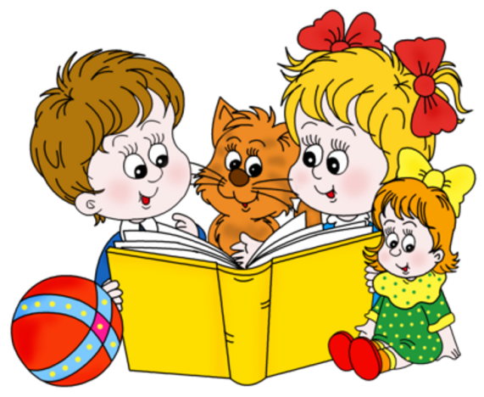
Поэтому, прежде чем рассказать (прочитать) своему малышу сказку, проанализируйте ее сами. В настоящее время существуют сборники, в которых написано «по А.Н. Афанасьеву», чаще всего такие сказки адаптированы под современного ребенка – слушателя. Но все же родителям следует познакомиться с их содержанием и только потом довести его до ребенка. Сегодня потребность в сказке представляется особенно большой. Ребенка буквально захлестывает непрерывно увеличивающийся поток информации. И хотя восприимчивость психики у малышей велика, она все же имеет свои границы. Ребенок переутомляется, делается нервным, и именно сказка освобождает его сознание от всего неважного, необязательного, концентрируя внимание на простых действиях героев и мыслях о том, почему все происходит так, а не иначе.

Приведенный далее список сказок может рассматриваться как ориентировочный:
Русские народные сказки: «Заяц-хвастун», «Лиса и кувшин», обр. О. Капицы; «Крылатый, мохнатый да масляный», обр. И.Карнауховой; «Царевна-лягушка», «Сивка-Бурка», обр. М.Булатова;«Финист —Ясный сокол», обр. А. Платонова; «Хаврошечка», обр. А.Н. Толстого; «Рифмы», авторизованный пересказ Б. Шергина; «Никита Кожемяка» (из сборника сказок А. Н. Афанасьева); «Докучные сказки».
Сказки народов мира: «Кукушка», ненецк., обр. К. Шаврова; «Как братья отцовский клад нашли», молд., обр. М. Булатова; «Лесная дева», пер. с чеш. В. Петровой (из сборника сказок Б. Немцовой); «Желтый аист», кит., пер. Ф. Ярилина; «О мышонке, который был кошкой, собакой и тигром», инд., пер. Н. Ходзы; «Чудесные истории про зайца по имени Лек», сказки народов Западной Африки, пер. О. Кустовой и В. Андреева; «Златовласка», пер. с чеш. К. Паустовского; «Три золотых волоска Деда- Всеведа», пер. с чеш. Н. Аросьевой (из сборника сказок К. Я. Эрбена).
Литературные сказки поэтов и писателей России: А. Пушкин. «сказка о царе Салтане, о сыне его славном и могучем богатыре князе Гвидоне салтановиче и о прекрасной царевне Лебеди»; Н. Телешов. Крупеничка»; Т. Александрова. «Домовенок Кузька» (главы); П. Бажов. «Серебряное копытце»; В. Бианки. «Сова»; А. Волков. «Волшебник Изумрудного города» (главы); Б. Заходер. «Серая звездочка»; В. Катаев. «Цветик- семицветик»; А. Митяев. «Сказка про трех пиратов»; Л. Петрушевская. «Кот, который умел петь»; Г. Сапгир. «Как лягушку продавали», «Смеянцы», Небылицы в лицах».
Литературные сказки писателей разных стран: Р. Киплинг. «Слоненок», пер. с англ. К. Чуковского, стихи в пер. С. Маршака; А. Линдгрен. «Карлсон, который живет на крыше, опять прилетел» (главы, в сокр.), пер. со швед. Л. Лунгиной; X. Мякеля. «Господин Ау» (главы), пер. с фин. Э. Успенского; О. Пройслер. «Маленькая Баба Яга» (главы), пер. с нем. Ю. Коринца; Дж. Родари. «Волшебный барабан» (из «Сказок, у которых три конца»), пер. с итал. И. Константиновой; Т. Янссон. «О самом последнем в мире драконе», пер. со швед. Л. Брауде. «Шляпа волшебника» (глава), пер. В. Смирнова.
Подготовительная к школе группа (дети от 6 до 7 лет).
На седьмом году жизни ребенок способен осмысливать многие произведения на уровне установления связей между внешними фактами. Он начинает проникать во внутренний смысл произведения, в эмоциональный подтекст. Детям в возрасте 6 – 7 лет нужно пополнять литературный багаж сказками, продолжать развивать к ним интерес, рассматривать рисунки и оформление книг. Воспитывать читателя, способного испытывать сострадание и сочувствие к героям сказки, отождествлять себя с полюбившемся персонажем, воспитывать чувство юмора, используя смешные сюжеты. Обращать внимание ребенка на изобразительно-выразительные средства (образные слова и выражения, сравнения); помогать почувствовать красоту и выразительность языка произведения; побуждать рассказывать о своем отношении к конкретному поступку сказочного персонажа, помочь понять скрытые мотивы поведения героев сказки. При выборе книг для чтения дошкольнику 6-7 лет, надо учитывать, каковы герои, к чему они стремятся, как поступают, чему у них может поучиться ваш ребёнок. Воспитывать нужно на добрых сказках, без страшных событий, с хорошим финалом.
Примерный список сказок для чтения детям данного возраста:
Русский фольклор: Сказки и былины. «Илья Муромец и Соловей- разбойник» (запись А. Гильфердинга, отрывок); «Василиса Прекрасная», «Белая уточка» (из сборника сказок А. Н. Афанасьева); «Волк и лиса», обр. И. Соколова-Микитова; «Добрыня и Змей», пересказ Н. Колпаковой; «Снегурочка» (но народным сюжетам); «Чудесное облачко», обр. Л. Елисеевой; «Садко» (запись П. Рыбникова, отрывок); «Семь Симеонов — семь работников», обр. И. Карнауховой; «Сынко-Филипко», пересказ Е. Поленовой; «Не плюй в колодец — пригодится воды напиться», обр. К. Ушинского.
Фольклор народов мира: Сказки. Из сказок Ш. Перо (франц.): «Мальчик-с-пальчик», пер. Б. Дехтерева, «Кот в сапогах», пер. Т. Габбе; «Айога», нанайск., обр. Д. Нагишкина; «Каждый своё получил», эстон., обр. М. Булатова; «Голубая птица», туркм. обр. А. Александровой и М. Туберовского; «Беляночка и Розочка», пер. с нем. Л. Кон; «Самый красивый наряд на свете», пер. с япон. В. Марковой.
Литературные сказки поэтов и писателей России:. А. Пушкин, «Сказка о мёртвой царевне и о семи богатырях»; А. Ремизов, «Хлебный колосок»; К. Паустовский, «Тёплый хлеб»; А. Усачёв. «Про умную собачку Соню» (главы); В. Даль, «Старик-годовик»; П. Ершов, «Конёк-Горбунок»; К. Ушинский, «Слепая лошадь»; К. Драгунская, «Лекарство от послушности»; А Ремизов, «Гуси-лебеди»; И. Соколов-Микитов, «Соль земли»; Н. Носов, «Бобик в гостях у Барбоса»; Г. Скребицкий, «Всяк по-своему»; Г. Фаллада, «Истории из Бедокурии» (главы), пер. с нем. Л. Цывьяна.
Литературные сказки поэтов и писателей разных стран:. X.К. Андерсен, «Дюймовочка», пер. с дат. А. Ганзен; Ф. Зальтен, «Бемби», пер. с нем. Ю. Нагибина; Б. Поттер, «Сказка про Джемаймлу Нырнивлужу», пер. с англ. И. Токмаковой; А. Линдгрен, «Принцесса, не желающая играть в куклы», пер. со швед. Е. Соловьевой; С. Топелиус, «Три ржаных колоска», пер. со швед. А. Любарской; М. Эме, «Краски», пер. с франц. И. Кузнецовой; X.К. Андерсен «Гадкий утёнок», пер. с дат. А. Ганзен; М. Мацутани, «Приключения Таро в стране гор» (главы), пер. с япон. Г. Ронской.

